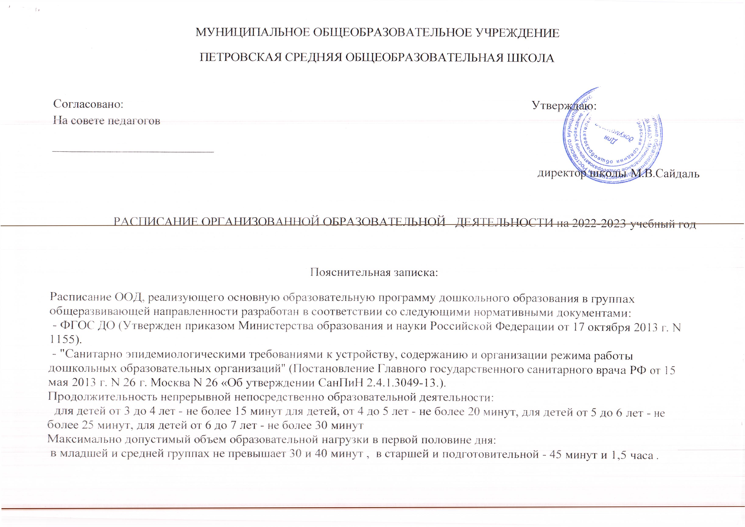Максимально допустимый объем недельной образовательной нагрузки (включая занятия по дополнительному образованию):
в младшей группе – 10 занятий
в средней группе – 11 занятий
в старшей группе – 14 занятий
в подготовительной группе – 14 занятий
Максимально допустимое количество занятий в I половине дня:
в младшей и средней группах не превышает 2-х занятий
в старшей и подготовительной группах не превышает 3-х занятий
В середине времени, отведенного на непрерывную образовательную деятельность, проводят физкультурные минутки. Перерывы между периодами организованной образовательной деятельности - не менее 10 минут. (п. 11.10, п. 11.11.). Образовательная деятельность по дополнительному образованию с детьми старшего дошкольного возраста осуществляется во второй половине дня после дневного сна. Ее продолжительность составляет не более 25 - 30 минут в день.

Младшая подгруппа |  | Средняя подгруппа |  | 1 подготовительная группа |  | 2 Подготовительная группа
 | Понедельник
9.10.- 9.25.  9.40 – 9.55 | Развитие речи  Музыкальное | 9.10 – 9.30  9.40 – 10.00 | Развитие речи  Музыкальное | 9.00-9.30  9.40-10.10  10.20-10.50 | Развитие речи  Познавательное развитие (предметный,социальный мир)  Музыкальное | 9.00-9.30  9.40-10.10 | Познавательное развитие  (предметный,  социальный мир)  Художественно - эстетическое(рисование)  Физкультурное(на улице)
 | Вторник
9.10 – 9.25  9.45. -10.00 | Познание(ФЭМП)  Художественно – эстетическое  (лепка\аппликация)  Физкультурное(на улице) | 9.10 – 9.30  9.45 – 10.00 | Познание(ФЭМП)  Художественно – эстетическое  (лепка\аппликация  Физкультурное (на улице) | 9.00-9,40  9.50-10.10  10.20-10.50 | Познание(ФЭМП)  Физкультурное  Художественно - эстетическое(рисование)  Физкультурное(на улице) | 9.00-9.40  9.50-10.20  10.20-10.50 | Познание(ФЭМП)  Развитие речи  Физкультурное
 | Среда
9.10 – 9.25  9.40 – 9.55 | Художественно – эстетическое  (рисование)  Физкультурное | 9.10 – 9.30  9.40 – 10.00 | Художественно – эстетическое  (рисование)  Физкультурное | 910-9.30  9.40-10.10 | Развитие речи.Обучение грамоте  Музыкальное | 9.00-9.30  9.40-10.10  10.20- 10.50 | Развитие речи.Обучение грамоте  Художественно – эстетическое  (рисование)  Музыкальное
 | Четверг
9.10 – 9.25  9.45 – 10.00 | Ознакомление с окружающим  Музыкальное | 9.10-9.30  9.40 – 10.00 | Ознакомление с окружающим  Музыкальное | 9.10-9.35  9.50-10.10  10.20-10.50 | Познавательное развитие(ФЭМП)  Художественно – эстетическое  (рисование)  Физкультурное | 9.00-9.30  9.40-10.10  10.20-10.50 | Познавательное развитие.ФЭМП  Физкультурное  Художественно – эстетическое  (лепка\ аппликация)
 | Пятница
9.10 – 9.25  9.40 – 9.55 | Развитие речи, звукопроизношение,речевые игры.  Физкультурное | 9.10 – 9.30  9.40 – 10.00 | Развитие речи,  «Речевичок»  Физкультурное | 9.10-9.35  9.50-10.10 | Познавательное развитие(ребенок открывает мир)грамоте.  Художественно – эстетическое  (лепка\аппликация | 9.00-9.30  9.40-10.10 | Познавательное развитие.(ребенок открывает мир)  Музыкальное

